дифракция Фраунгофера

Особенности дифракции в дальней зоне
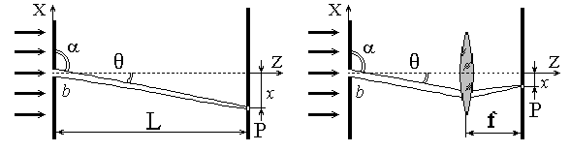
Если отверстие в экране освещается плоской монохроматической волной, а точка наблюдения P находится так далеко от экрана, что дуга окружности с центром в точке P может быть заменена отрезком прямой, то оптическая разность хода Δ и фазовый сдвиг ϕ линейно зависят от координаты волнового фронта в пределах размера отверстия d (рис. 50).
Рис. 50.
Последний составляет малую часть диаметра первой полуволновой зоны (m <<1), поэтому для центра картины всегда выполняются условия максимума (все комплексные амплитуды вторичных источников сфазированы и Δ =  0).
Такое приближение соответствует наблюдению дифракции Фраунгофера или дифракции на бесконечности. Применив собирающую линзу, можно перенести эту картину в заднюю фокальную плоскость. Поскольку положение точки P в обоих случаях определяется только углом дифракции θ (x=L tgθ без линзы, или x=f tgθ с линзой), то говорят еще о дифракции в параллельных лучах.
Поперечные распределения интенсивности в области дифракции Фраунгофера много проще френелевских: все они идентичны и отличаются масштабирующим множителем, линейно увеличиваясь по мере удаления точки P или с ростом фокусного расстояния f. Многие дифракционные задачи в этом приближении имеют аналитические решения. Углы дифракции θ в дальней зоне, как правило, малы (не больше единиц угловых градусов), следовательно, тригонометрические функции (синусы и тангенсы) углов дифракции могут быть заменены значениями самих углов θ в радианах. Тогда характерные расстояния x на экране наблюдения оказываются прямо пропорциональными углу дифракции.
Таким образом, для выяснения особенностей дифракции Фраунгофера достаточно проанализировать угловые зависимости интенсивности дифрагированного излучения для различных отверстий.

Дифракция Фраунгофера как пространственное фурье-преобразование
Пусть волна E₀, созданная произвольной системой монохроматических источников, распространяется вдоль оси Z и достигает плоскости Z=0, в которой помещен экран с известным амплитудным коэффициентом пропускания t(x,y). Непосредственно за экраном поле прошедшей волны равно произведению поля падающей волны на коэффициент пропускания:
E_{t}(x,y)=E₀(x,y)⋅t(x,y). (24)
По теореме Фурье функцию E_{t}(x,y) можно разложить в ряд:
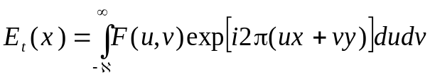. (25)
Физически это означает, что поле световой волны представляется в виде суперпозиции плоских волн с амплитудами F(u,v) (пространственный спектр), определяемыми пространственным преобразованием Фурье
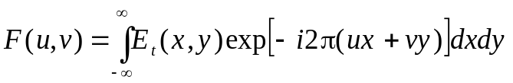. (26)
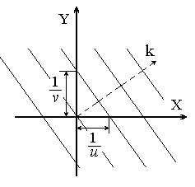
Величины 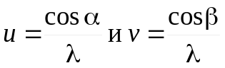, где α и β – углы между волновым вектором и осями X и Y, получили название пространственных или угловых частот по аналогии с обычной частотой ν=1/Т. Пространственные частоты определяют число периодов колебания на единицу длины вдоль соответствующей оси (см. рис. 51, пунктиром показана проекция волнового вектора на плоскость XY). С другой стороны, пространственные частоты задают направление распространения плоской волны. Направляющие косинусы любого вектора удовлетворяют соотношению 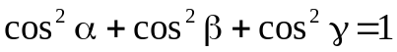. Отсюда следует, что излучение, дифрагирующее на сравнительно большие углы c осью Z, содержит высокие пространственные частоты, и, наоборот, при дифракции (или рассеянии) на относительно малые углы с оптической осью, говорят о низких пространственных частотах. Волне, распространяющейся вдоль оси Z, соответствует нулевая пространственная частота. Таким образом, для решения задачи дифракции Фраунгофера достаточно найти пространственный спектр поля за экраном.
Рис. 51.
По известной теореме фурье-анализа, пространственный спектр F(u,v) волны E_{t}(x,y), определяемой равенством (24), равен свертке спектров падающей волны E₀(x,y) и коэффициента пропускания экрана t(x,y). Если же E₀ представляет собой плоскую волну, поле которой не зависит от поперечных координат, то угловой спектр дифрагировавшей волны совпадает с угловым спектром коэффициента пропускания экрана.
Для бесконечно длинной щели (рис. 52) формула (26) сводится к одномерному интегралу по поперечной координате x на экране от -b/2 до +b/2, а угловая частота u может быть выражена через синус угла дифракции: 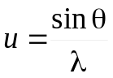. При этом функция пропускания есть простой импульс с плоской вершиной (см. рис. 52).
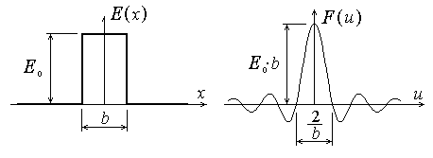
Спектр такой функции известен – это функция
Рис. 52.
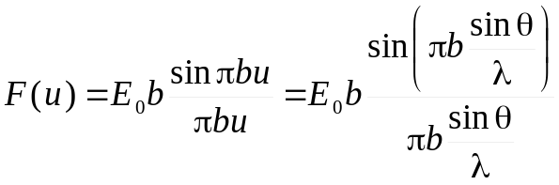 в сопряженном пространстве, высота которой пропорциональна “площади импульса”, а ширина обратно пропорциональна “длительности” импульса, т. е. ширине щели b. Распределение интенсивности, как обычно, определяется квадратом модуля распределения амплитуды
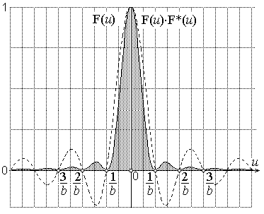
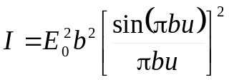, (27)
Рис. 53.
как показано на рис. 53.
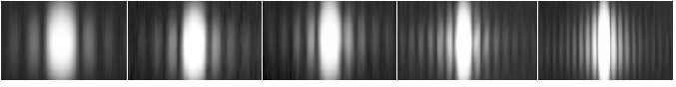
Как и следовало ожидать, интенсивность максимальна в центре дифракционной картины при θ = 0. Существуют направления, в которых интенсивность обращается в нуль. Соответствующие им углы дифракции находятся из соотношения 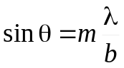. Между минимумами находятся побочные максимумы, величины которых, однако, невелики. Отношение интенсивностей центрального и двух первых максимумов равно I₀:I₁:I₂ = 1000:47:17. Таким образом, можно утверждать, что основной световой поток сконцентрирован в пределах, определяемых значениями 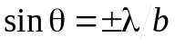.
Рис. 54.
На рис. 54 представлены фотографии дифракции Фраунгофера на вертикальной щели при постепенном ее расширении. Видно, что излучение дифрагирует в горизонтальной плоскости, а центральный максимум вдвое шире и много ярче боковых. Поскольку ширина центрального максимума обратно пропорциональна ширине щели, при расширении последней дифракционная картина сжимается. Вертикальный размер картины определяется конечным диаметром исходного пучка.

Дифракция на прямоугольном отверстии
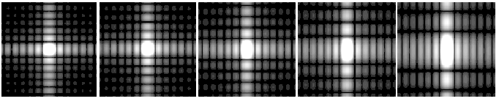
Очевидно, что случай дифракции на прямоугольном отверстии является двумерным аналогом предыдущей задачи: дифракционное распределение в горизонтальной плоскости определяется шириной b, а в вертикальной – высотой a.
Рис. 55.
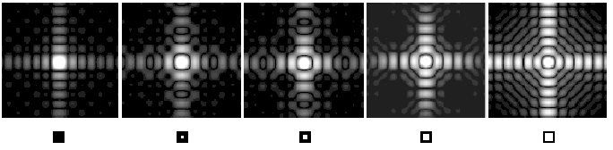
На рис.55 показаны дифракционные распределения в дальней зоне от пяти отверстий (слева направо, начиная с квадратного) при постоянном размере b и постепенно уменьшающейся высоте a. Видно, что при уменьшении вертикального размера отверстия, излучение начинает дифрагировать вверх и вниз на большие углы.
Рис. 56.
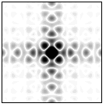
Интересно проследить, что происходит с картиной дифракции Фраунгофера при превращении прозрачного квадратного отверстия в прозрачную квадратную рамку (рис. 56, изображения отверстий даны в негативе, прозрачные части показаны черным). По мере уменьшения ширины прозрачных участков центральный максимум сужается, максимумы высших порядков растут, становятся ярче и сближаются. Постепенно распределение вдоль декартовых осей приближается к интерференционным полосам Юнга.
Рис. 57.
На рис. 57 в негативном изображении представлена картина дифракции Фраунгофера на некотором отверстии, образованном ортогональными краями. Попробуйте предположить, какую форму должно иметь отверстие, чтобы его двумерный фурье-образ соответствовал представленному на фотографии. Заметьте, что по каждой координате у этого отверстия должно быть не менее двух характерных размеров.

Дифракция на круглой апертуре
Задача о дифракции Фраунгофера на круглом отверстии имеет наибольший практический интерес, поскольку оправы и диафрагмы большинства оптических приборов круглой формы.
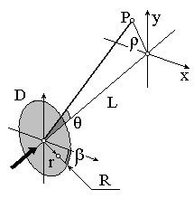
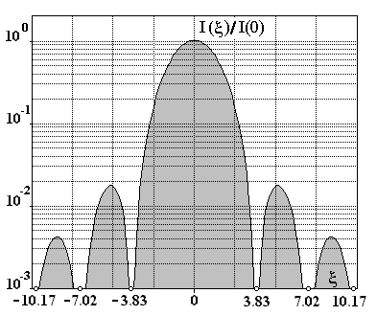
Решение удобно искать в цилиндрической системе координат (рис. 58) путем двойного интегрирования по радиальной (r) и азимутальной (β) переменным. В этом случае интеграл Фурье по отверстию может быть выражен через функции Бесселя:
Рис. 58.
Рис. 59.
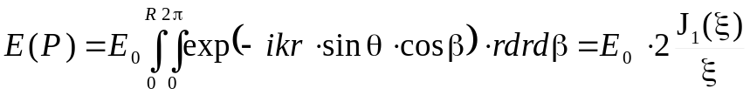, (28)
где 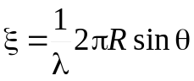. Результатом дифракции является аксиально-симметричная картина с ярким центральным максимумом (т. н. диск Эйри, содержащий 84% световой энергии), представленная на рисунке 59 в логарифмическом масштабе. Угловой радиус первого темного кольца, определяется равенством 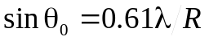, и, как и следовало ожидать, обратно пропорционален радиусу отверстия. Кольцевые максимумы убывают по интенсивности еще быстрее, чем в случае отверстия прямоугольной формы.
Важным следствием теоремы Бабине при дифракции Фраунгофера является идентичность дифракционных распределений для дополнительных экранов, например, отверстия и диска равных диаметров. Действительно, если коэффициенты пропускания двух экранов связаны соотношением t₂(x,y) = 1- t₁(x,y), то для угловых спектров получаем:
, (29)
где δ(u,v) – δ-функция Дирака. С точностью до фазовых множителей пространственные спектры таких экранов совпадают везде, кроме точек, куда свет падает в отсутствие экранов. Для центрированной оптической системы этим исключением является точка главного фокуса.
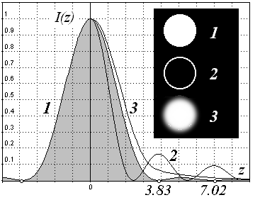
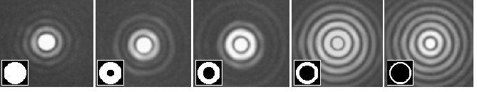
Угловое дифракционное распределение, характерное для картины Эйри, может быть трансформировано несколькими способами. Путем размещения в центре отверстия непрозрачного диска (случай кольцевого зрачка) можно несколько уменьшить диаметр центрального пятна, одновременно многократно увеличив интенсивности кольцевых максимумов (рис. 60).
Рис. 61.
Рис. 60.
Сделав края отверстия менее резкими, можно устранить дифракционные “ореолы”, незначительно увеличив ширину центрального максимума (рис.61). Это называют аподизацией зрачка, и, в пределе гауссовского распределения пропускания, получают гауссовскую же дифракционную картину.

Дифракционный предел разрешающей способности
Явление дифракции принципиально ограничивает возможности раздельного наблюдения двух близких по углу предметов. Действительно, если с помощью объектива строить изображения двух бесконечно удаленных точечных источников, плоские волны от которых приходят под малым углом θ, то в задней фокальной плоскости будут наблюдаться результаты дифракции этих волн на оправе объектива, причем, чем меньше ее диаметр D, тем более размыты эти кружки (в оптике их называют ФРТ – функции рассеяния точки).
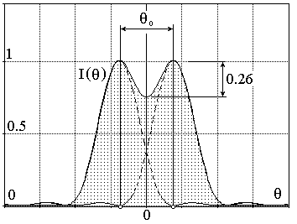
В качестве количественного критерия, определяющего возможности раздельного наблюдения двух точек, Рэлей предложил использовать ситуацию, когда центральный максимум кружка Эйри одной точки совпадает по угловому положению с первым минимумом другой (рис. 62). Легко показать, что в этом случае угловое расстояние между разрешаемыми точками θ₀ совпадает с шириной диска Эйри и равно 1.22λ/R, а глубина минимума между изображениями точек составляет 26%.
Рис. 62.
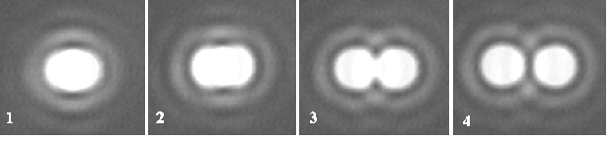
Величина, обратная минимальному угловому расстоянию θ₀, называется разрешающей способностью оптического прибора. Для ее повышения необходимо увеличивать световые диаметры, однако, это приводит к росту искажений (аберраций) получаемого изображения.
Рис. 63.
На первых двух фотографиях рис. 63 представлены случаи недостаточного разрешения, на двух следующих – искомые точки разрешаются.
Понимание основ дифракционной теории формирования изображения позволило разработать телескопические методы измерения предельно малых угловых размеров удаленных источников, а также микроскопические наблюдения предельно малых объектов, составляющих долю длины световой волны. В обоих случаях говорят о методах повышения разрешающей способности оптического прибора, абстрагируясь от аберраций.
Одним из методов является применение кольцевого зрачка вместо круглого. Как было показано выше, при этом уменьшается кружок рассеяния Эйри, который и определяет угловое расстояние между минимально различимыми точками. Диафрагмирование центра светового пучка широко применяется в наблюдательных приборах и приводит к заметному (на 20-25%) росту разрешающей способности. Побочными эффектами такого метода являются уменьшение освещенности изображения и усиление периферийных дифракционных максимумов.
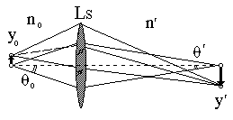
Разрешающая сила оптических микроскопов, прежде всего, связана с величиной числовой апертуры, определяемой как произведение показателя преломления среды n на синус апертурного угла θ (рис. 64). Условие инварианта Аббе
Рис. 64.
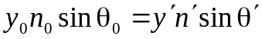 устанавливает обратную пропорциональность размеров изображения и числовой апертуры. Увеличение диаметров объективов и уменьшение их фокусных расстояний дает возможность получить максимальное значение sinθ =1 (при θ = π/2). Еще примерно в полтора раза можно повысить разрешающую способность за счет применения между предметом и первой линзой иммерсионных жидкостей с высоким показателем преломления n₀. При этом минимально различимый размер y₀ окажется равным 0.61λ / n₀ = 0.4λ.
Дифракция света накладывает ограничения на возможность наблюдения более мелких деталей, однако, детектировать их наличие можно. Отметим метод темного поля, при котором в отсутствие рассеянного или дифрагированного излучения в оптический тракт свет не проходит (применяются кольцевые осветители или блокирующие пространственные фильтры). Для обнаружения малых фазовых (непоглощающих) объектов применяют метод фазового контраста, размещая в фурье-плоскости специальную фазовую пластинку Цернике.

Основы фурье-оптики
Распределение амплитуд в фокальной плоскости идеальной оптической системы с точностью до несущественных фазовых и масштабирующих множителей является фурье-образом исходного распределения амплитуд.
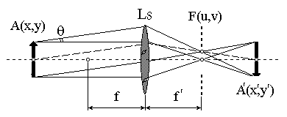
С этой точки зрения можно говорить о принципах дифракционного образования изображения предмета (рис.65). Свет , дифрагировавший на объекте A, разделяется по углам θ в соответствии с описанным выше пространственным Фурье-преобразованием. Объектив L_{S} переносит дифракционное распределение в дальней зоне в заднюю фокальную плоскость, где и наблюдается пространственный спектр F(u,v). Формирование изображения A' может быть описано на языке интерференции волн от вторичных источников, образуемых линзой в Фурье-плоскости.
Рис. 65.
Размещая в фурье-плоскости различные фазовые или амплитудные маски, можно добиваться заданной трансформации итогового изображения.

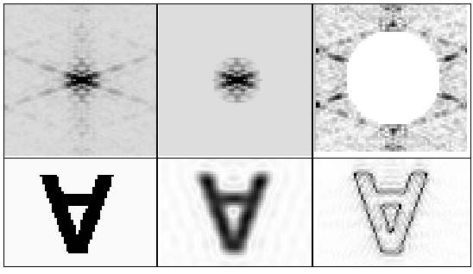
На рис 66 представлены результаты компьютерного моделирования описанной выше пространственной фильтрации: первое изображение сформировано всей апертурой линзы (потеряны самые мелкие детали); второе получено в результате срезания высоких частот (фильтр-маска НЧ – круглое отверстие в плоскости F(u,v), изображение расплывается); наконец, третье, содержащее только контуры, образовано лишь высокими пространственными частотами (фильтр-маска ВЧ – непрозрачный диск на оси системы).
Рис. 66.

